《实验二 常见算法实验》数据记录
4.3快速傅里叶变换 (FFT) 实现
混  合  信  号 | 程序代码 | x_re[i]=2+3*cos(pi*i/32)+1.5*cos(pi*i/4+pi);
混  合  信  号 | 波形图和频谱图 | 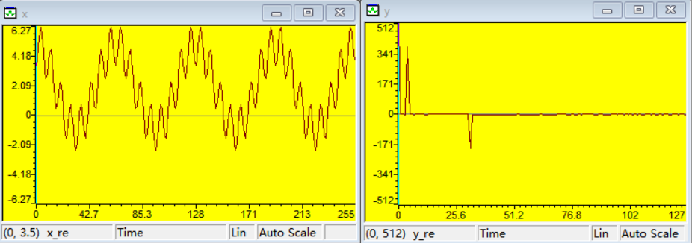
混  合  信  号 | 频谱数据 | 实验值 | （0，512），f0=0,v0=2 | （4，384），f1=1/64,v1=3 | （32，-192），f3=1/8,v3=-1.5
混  合  信  号 | 频谱数据 | 理论值 | 频率为0，幅度为2 | 频率为1/64,幅度为3 | 频率1/8,幅度1.5，相位180°
三  角  波 | 程序代码 | if((i/32)%2==0)  {x_re[i]=(float)(16-i%32)/32;}  else  {x_re[i]=(float)(16-i%32)/32;}
三  角  波 | 波形图和频谱图 | 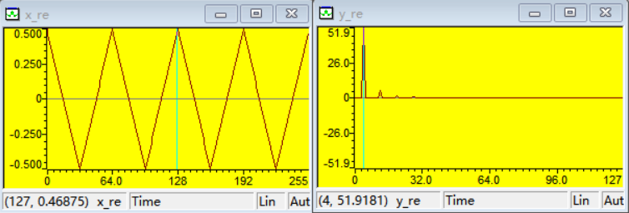
三  角  波 | 频谱数据 | 实验值 | （4，51.9181）f0=1/64,v0=0.4056 | （12，5.80589）f1=3/64,v1=0.0454 | （20，2.11723）f3=5/64,v3=0.0165
三  角  波 | 频谱数据 | 理论值 | 频率为1/64，幅度为0.5 | 频率为3/64，幅度为0.0488 | 频率为5/64，幅度为0.0122
方  波 | 程序代码 | if((i+16)%32==0)  {x_re[i]=0;}  else if((i+16)%64<32)  {x_re[i]=0.5;}  else  {x_re[i]=-0.5;}
方  波 | 波形图和频谱图 | 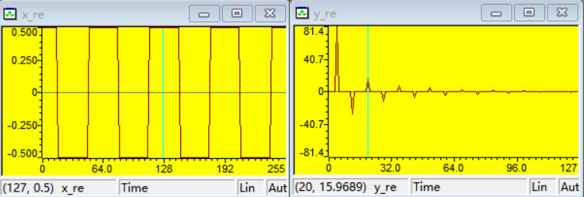
方  波 | 频谱数据 | 实验值 | （4，81.4219）f0=1/64,v0=0.6361 | （12，-26.9659）f2=3/64,v2=-0.2107 | （20，15.9689）f3=5/64,v3=0.1248
方  波 | 频谱数据 | 理论值 | 频率为1/64，幅度为1.273 | 频率为3/64，幅度为-0.424 | 频率为5/64，幅度为0.251
4.5 有限冲击响应滤波器 (FIR) 实现
滤波器  参 数 | 理想冲击响应序列 | 窗函数
滤波器  参 数 | 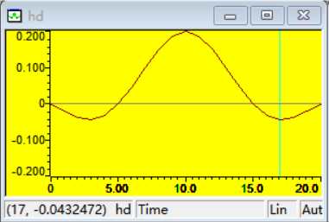 | 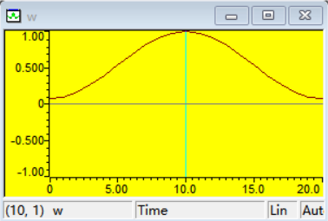
滤波器  参 数 | 滤波系数 | 滤波器幅频响应曲线
滤波器  参 数 | 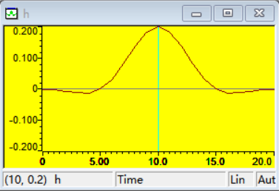 | 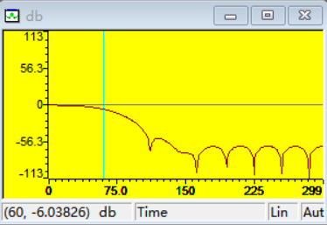
Wc=0.2

M=4
窗函数：

输入信号x波形及频谱 | 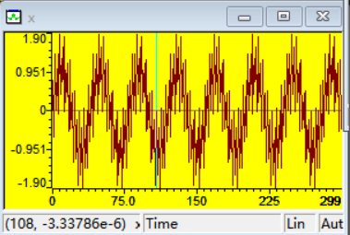 | 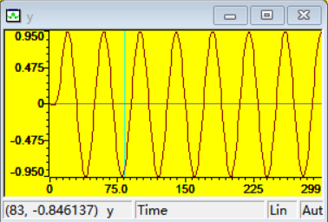
输出信号y波形及频谱 | 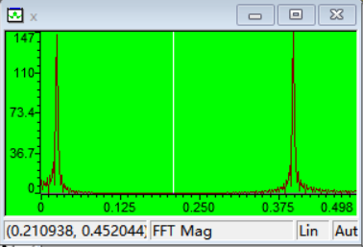 | 